10 заповідей
батьківства

- Не вимагайте обіцянок!
- Не погрожуйте дитині!
- Не принижуйте її!
- Уникайте гіперопіки!
- Не вимагайте негайної покори!
- Не потурайте дитині!
- Будьте послідовними!
- Не вимагайте того, що не відповідає віку дитини!
- Не моралізуйте і не говоріть дуже багато!
- Не лишайте дитину права залишатися дитиною!

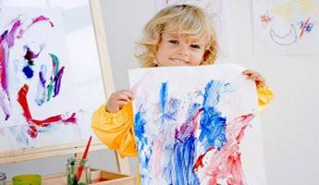

Поради для мам
- Любіть своє дитя, але не балуйте, не губіть його.
- Виховуйте вдячність у дитини. Якщо немає зворотної любові на вашу самовідданість – вважайте, що діти тільки споживають вашу любов.
- Будьте другом дітей, але не приятелем.
- Будьте поруч із дітьми.
- Будьте доброю.
- Вчіть дітей думати не про речі, а про справу.
Поради для тат
- Уникайте ставити дитину в становище, коли та змушена оборонятися лінощами. .
- Будьте справедливі й чесні зі своїми дітьми.
- Не забувайте поділитися зі своїми дітьми удачами і прикрощами на роботі – і вони відкриватимуть вам свої таємниці, чекатимуть вашої поради, підтримки.
- Навчіть сина чи дочку вважати, що іграшковий автомобіль із поламаним колесом, ведмедик із відірваною лапою страждають від болю так само, як поранене пташеня: це виховує чуйність і доброту.
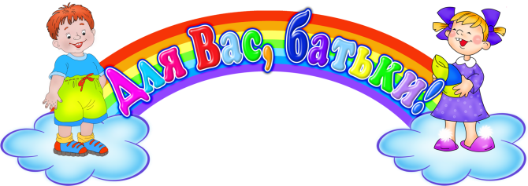

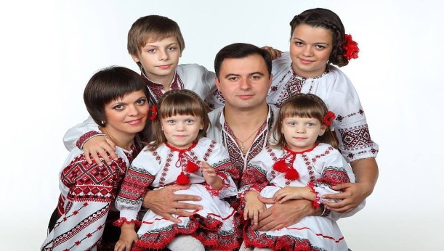

МЕЛЕКІНЕ
2017 РІК

Сварити чи не сварити дитину?
- Перед тим, як сварити дитину дайте відповідь на запитання: «Для чого?». Тобто що ви хочете з цього покарання?
- Покарання не повинне шкодити здоров’ю (фізичному, психічному).
- Якщо є сумніви, карати чи ні, краще не карайте. Ніякої профілактики.
- Покараний – пробачений. Має бути збережений емоційний контакт із дитиною. Покарання – завершення негативного етапу життя. Сторінку перегорнуто, життя починається спочатку.
- Покарання не повинно принижувати гідність дитини.
- Дитина не повинна боятися покарань. А усвідомлювати, що покарання – неприємне, небажане.
- Бажано, щоб дитина брала участь у виборі покарання. Це підвищує її значущість у власних очах, дає певну волю й відповідальність за власне життя.

Щоб виховати Людину ТРЕБА:
1)приймати дитину таким, який він є, щоб за будь-яких обставин він був упевнений в незмінності вашої любові до нього;
2)прагнути зрозуміти, про що він думає, чого хоче, чому поводиться так, а не інакше;
3)вселяти дитині, що він усе може, якщо тільки повірить в себе і працюватиме;
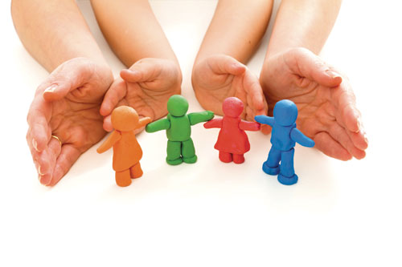
4)не намагатися «ліпити» свою дитину, а жити з ним загальним життям: бачити в нім особу, а не об'єкт виховання;
5)частіше згадувати, якими були ви у віці вашої дитини;
6)пам'ятати, що виховують не ваші слова, а ваш особистий приклад.

Не МОЖНА:
1)розраховувати на те, що ваша дитина буде найкращою і здатною. Він не кращий і не гірший, він інший, особливий;
2)чекати від дитини вдячності за те, що ви його народили і вигодували;
3)використовувати дитину як засіб для досягнення нехай найблагородніших (але своїх) цілей;
4)розраховувати на те, що ваша дитина успадкує ваші інтереси і погляди на життя;
5)відноситися до дитини як до неповноцінної людини, яку батьки можуть на власний розсуд ліпити.
